字节跳动公益#天生自有风格 三八节女性公益营销
广 告 主：字节跳动公益平台
所属行业：互联网公益平台
执行时间：2022.03.06-03.12
参选类别：公益营销类

营销背景
项目背景
随着抖音电商的崛起，字节跳动公益平台有了更多的想象空间。一个典型的例子就是抖音开启的「爱心好物」功能，“买东西就可为公益献一份力”。
恰逢三八妇女节，抖音电商开启3.8节大促活动。而购物高峰正是助推「爱心好物」功能的绝佳契机。
仅仅卖货并不够，还要发挥人的价值，字节跳动公益已经积累了大量的优质公益项目，其中“乡村守护人计划”已吸纳多位女性创作者，契合妇女节的精神特质。
那么问题来了，如何将“乡村守护人计划”与乡村女性创作者、爱心好物功能结合起来，形成更大的公益势能呢？

核心难点
- 如何低成本告诉用户：字节跳动公益平台上线了「爱心好物」功能，再次拓展了公益领域，让更多用户建立“在抖音通过电商场景也能参与公益”的心智？
- 做妇女节campaign的问题在于，如今女性话题同质化严重，这次三八节营销怎么才能玩得不一样，打造反差感公益事件，促进网友参与呢？
营销目标
- 通过公益事件的打造，让「爱心好物」标签成为抖音商家参与公益的符号。建立大众和行业对于「爱心好物」功能的感知。
- 进一步提升“乡村守护人”项目品牌脉络和人文价值，结合字节乡村计划，展现乡村风光和乡村女性之美，鼓励更多女性无论所处地点和从事的工作，都自信地追求美好生活，提升社会参与度，被更广阔的世界看见。
策略与创意
现在女性的议题，大多聚焦城市女性，很少看到“乡村女性”。但乡村女性同样具备坚强、坚韧、活力的女性力量之美，但在媒体视角中的“失语”让她们成为了小透明。发掘乡村女性的力量，反而能更好地打出反差感。
在3·8妇女节营销节点，我们精准聚焦乡村女性&时尚的反差感，打造#天生自有风格 主题的公益事件，并撬动乡村守护人、抖音电商为「爱心好物」上线助力：
一是联动时尚芭莎拍摄反差大片，利用女性时尚媒体的平台影响力，让乡村女性的美展现出来的同时，也让乡村女性进入了大众的视野中，为后续大事件强预热；
二是以#天生自有风格 主题打造线上线下联动大事件：以乡村为秀场，来一场沉浸式时尚与乡村巧妙融合的T台大秀直播，更大程度地展现出无差别的女性美；
三是打通「爱心好物」功能，用户可以边看直播边下单乡村女性模特展示的服装好物，为公益助力，促进用户多元参与。
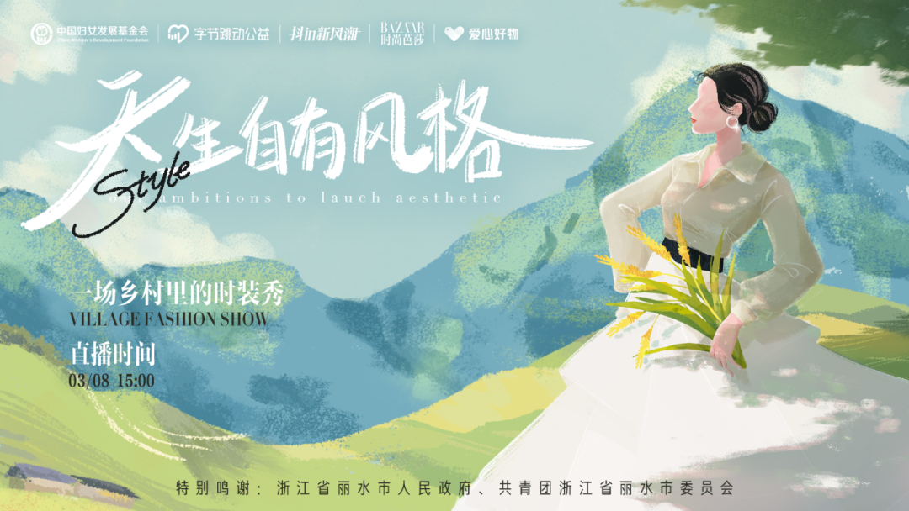

执行过程/媒体表现
预热期 / 时尚芭莎反差大片，展现乡村女性之美
“乡村女性”多数都会被贴上“土”的标签，但她们只是过于有“烟火气”，怎样展现出“乡村女性”不一样的美呢？我们需要一个强势资源打造反差，强化受众认知，真正助力破圈。于是我们锁定圈内高美度女性聚合的时尚平台【时尚芭莎】，为“乡村女性”拍摄时尚大片。
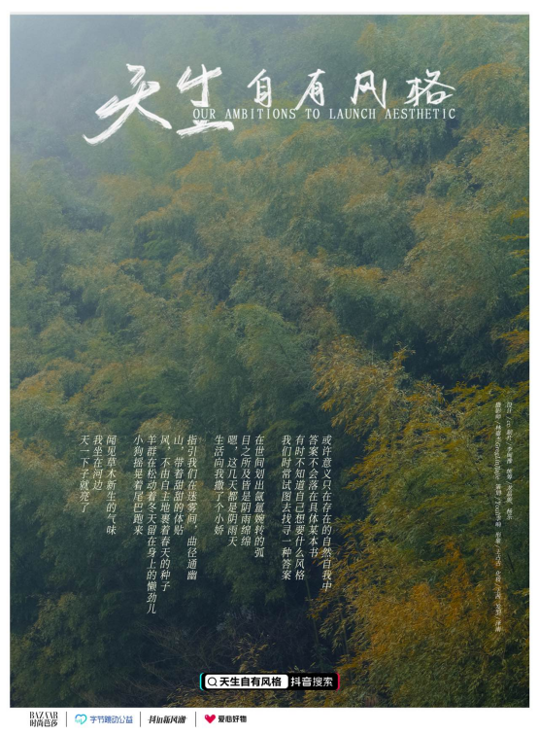
传统的营销方式大多是用文章包装出她们的故事，但过于感性且鸡汤了，我们用视觉冲击给大众带来新鲜感，同样也能展现出“乡村女性”除了生活外不一样的美。同时，时尚芭莎全域发布大片，最终站内发酵话题#90后乡村姑娘t台走秀有多飒 登上社会榜top29。
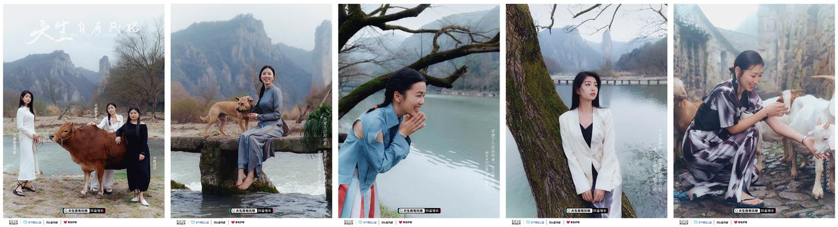
爆发期 / T台“搬”进乡村，【人景合一】走秀强破圈
这次传播的政府资源是浙江省丽水市缙云县河阳古村，那里青砖白墙，极具历史沉淀感。考虑到活动的最终目的是「爱心好物」功能的渗透和转化，抖音电商三八节大促有现成的服装品牌资源。凭借着敏锐的营销嗅觉，我们很快锁定打造一场乡村古韵和时尚反差的走秀直播，吸睛的同时吸引用户下单参与公益。
人：以往时尚圈的乡村走秀，只是借乡村的景，走秀的还是专业模特。而这次，我们让女性乡村守护人成为主角，她们本身就是最有独特美的“模特”。
货：我们让身处丽水的乡村守护人与当地女性，穿上抖音电商参与「爱心好物」的服装商家提供的服饰，展示从田间走上舞台不一样的自己，营造出强烈的反差感。
场：我们更是将这场走秀搬到线上，@字节跳动公益 与抖音电商的@抖in新风潮 同频直播，引发站内对#天生自有风格 的讨论。在直播页面挂链「爱心好物」，并将直播部分所得用于乡村女性公益。让更多用户在看到乡村女性之美的同时，更能了解到「爱心好物」功能，有实际的渠道可以支持公益。
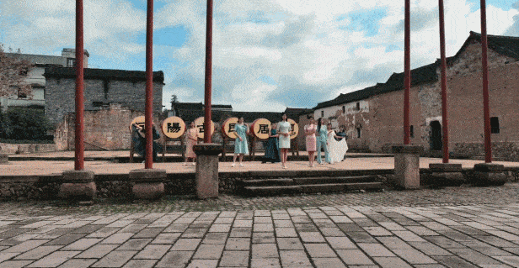
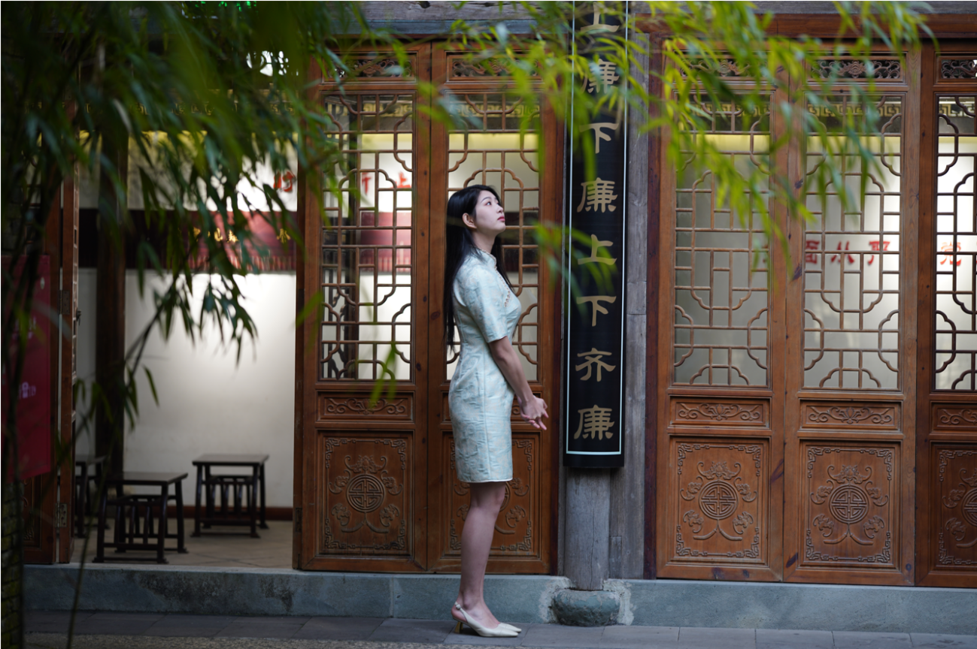
她刊文章链接：https://mp.weixin.qq.com/s/7X2kerm47_aj3sB3sYFViA
李月亮文章链接：https://mp.weixin.qq.com/s/PGcPt0g3HlaA9CltTO9miw
case video链接：https://www.douyin.com/video/7074852333707971870
在我们看来，公益营销的价值更多在于为受助对象提供实际的帮助，能让品牌在其中传递出自己的使命感，让营销更有温度，这也是我们打动抖音电商、乡村守护人助力「爱心好物」上线的原因。对于字节跳动公益平台来说，这不仅是传递品牌对于女性群体的关注，凸显字节跳动公益“支持女性成长、助力乡村女性发声、是看见美好乡村的重要窗口”的品牌形象，也为品牌、用户创造更多温情力量的价值。
营销效果与市场反馈
- 全网总曝光7126.4万，总互动量达11.7万。
- 合作头部时尚媒体「时尚芭莎」打造海报大片，打造话题#90后乡村姑娘t台走秀有多飒 站内社会榜TOP29。
- 走秀直播打造群像话题#有被乡村姑娘的三八节大片美到 话题曝光达1335.3w，
- C端传播联动她刊、李月亮大号进行2篇人物专访深度文章，总阅读量超25w+。
- 传播期间，微博、抖音、微信等渠道「字节跳动公益」指数达到高峰值，相关关键词提及频次高。
